Муниципальное бюджетное дошкольное образовательное учреждение детский сад «Солнышко» города Чаплыгина Липецкой области

**Конспект открытой практической деятельности**

**по художественно – эстетическому развитию**

**в группе младшего дошкольного возраста**

**«Праздничный салют»**

**(нетрадиционное рисование)**

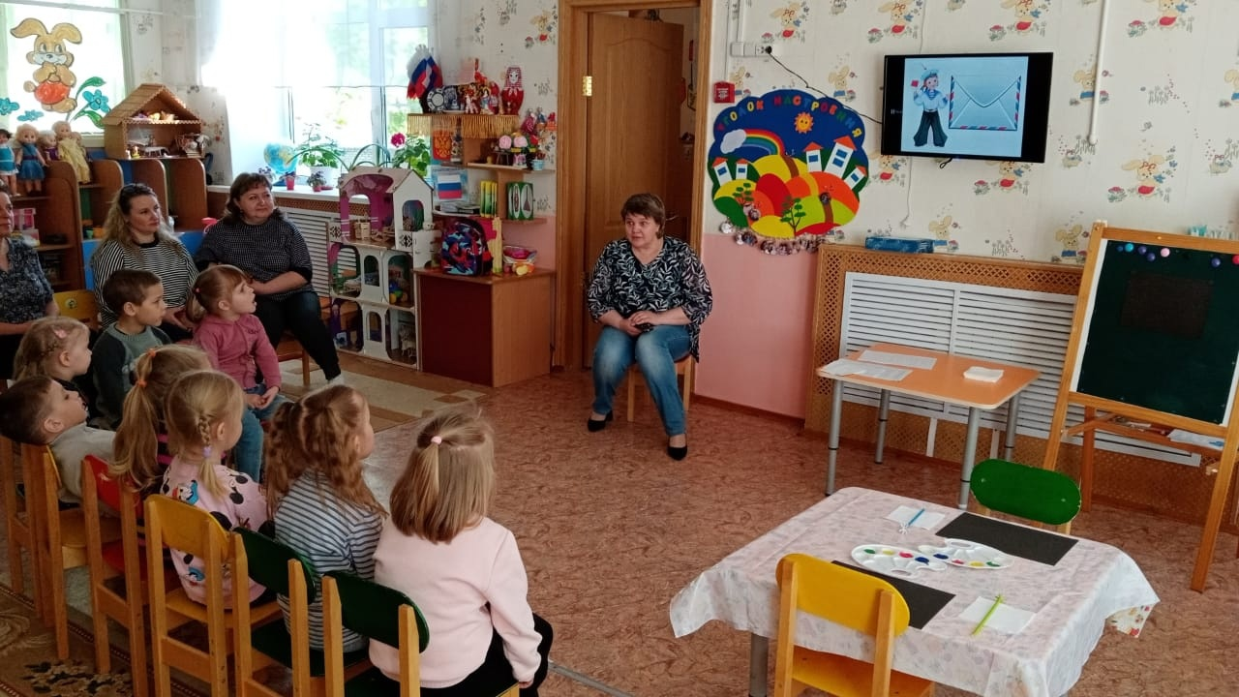

подготовила и провела воспитатель

первой квалификационной категории:

Седых Елена Борисовна

**Цель.** Научить детей выполнять работу, используя технику рисования трубочкой для коктейля.

**Задачи:**

* Углублять представления о цвете (жёлтый, красный, зелёный, синий).
* Воспитывать любовь, гордость и уважение к Родине и к ее защитникам.
* Учить детей передавать праздничный салют.

**Предварительная работа:** беседа с детьми о Дне Победы.

**Демонстрационный материал:** Иллюстрация праздничного салюта, картинка с изображением матроса

**Материалы**: трубочки для коктейля, разведенная гуашевая краска: красная, жёлтая, синяя, зелёная.

**Интеграция**: Музыка, познание, художественное творчество

**Ход деятельности:**

**1. Организационный момент.**

Воспитатель. Ребята, я приглашаю вас всех в круг. Покажите мне свои ладошки. Потрите их. Вы чувствуете тепло?

Воспитатель. Это тепло ваших сердечек. А теперь возьмитесь за руки и передайте свое тепло друг другу.

**2. Основная часть. Новый материал с основой на опыт детей.**

Ребята, сегодня я получила письмо от нашего старого знакомого матроса Яши (вывешивается картинка с изображением матроса). Хотите послушать, что он нам пишет:

«Здравствуйте, дорогие ребята! Приближается знаменательный радостный праздник. (Ребята, что такое праздник? Правильно, это веселье, смех, радость, счастье. Какие праздники вы знаете?)

Ребятки, сегодня я хочу рассказать вам о празднике, который отмечается 9 Мая – это День Победы.

Давным - давно на нашу страну напали враги, чтобы завоевать её.

Началась Великая Отечественная война. Погибло очень много мирных жителей, детей, были разрушены города и села.

Но наш храбрый народ и наша армия победили врагов и прогнали из нашей Родины. Великая Отечественная война закончилась 9 мая 1945 года. Это был великий день.

С тех пор 9 мая, в больших городах России проходят парады, торжественное шествие. Ветераны надевают ордена и медали.

Люди дарят ветеранам цветы, возлагают венки к военным памятникам.

Вечером, когда стемнеет, в небо запускают очень красивый салют Победы.

(Ребята, кто из вас видел салют? На что похож салют?)

И я прошу вас о помощи. Помогите, пожалуйста, мне сделать открытки для ветеранов и поздравить их с праздником. я высылаю вам посылку, где лежит то, что вам поможет»

Послушайте внимательно и отгадайте загадку

Вдруг из полной темноты

В небе вспыхнули цветы,

Золотые, разные.

Город стал прекраснее.. (Салют)

Прежде чем рисовать сделаем зарядку

**Физминутка «Салют»**

Вокруг все было тихо / Встать прямо, руки опустив

И вдруг – салют! Салют! /Руки вверх

Ракеты в небе вспыхнули /Раскрыть пальчики веером

И там, и тут! /Помахать руками над головой с раскрытыми пальчиками

Над площадью, над крышами /Присесть, встать, руки с раскрытыми пальчиками

Над праздничной Москвой взвивается все выше

Огней фонтан живой! /Поднять руки вверх 2 раза

На улицу, на улицу все радостно бегут /Легкий бег на месте

Кричат «Ура»! /Поднять руки вверх, крикнуть «Ура!»

Любуются на праздничный салют! /Раскрыть пальчики веером

Помахать руками над головой влево-вправо

**Закрепление.**

Ребята, о чем нас попросил матрос Яша?

Что мы можем нарисовать на открытке ветерану?

Скажите, а что же такое салют?

Какие бывают салюты? (дети рассматривают образцы с изображением салютов)

 Да салюты бывают в виде шаров, вьющихся лент,    распустившихся    цветов, змеек, звёздного дождя.  
В какое время суток бывают салют и почему?

Воспитатель. Посмотрите, какого цвета огни салюта? (красные, желтые, зелёные)

**3. Практическая часть.**

Воспитатель. Я предлагаю вам превратиться в художников и нарисовать наш красивый праздничный салют!

Только рисовать мы сегодня будем необычным способом – (мы рисовали с вами кисточками, ватными палочками, пальчиками, ладошками), а сегодня научимся рисовать коктейльными трубочками.

Посмотрите, как это нужно делать. Берём трубочку стороной, которая похожа на цветочек. Обмакиваем её в краску, а затем ставим «штампы — цветочки» на ватмане. Показ воспитателем.

Воспитатель. Ребята, красивый салют у меня получился? (Ответы детей)

Давайте попробуем с вами порисовать в воздухе. Возьмите трубочку в одну ладошку и пушистой стороной приложите к другой ладошке – шлеп, шлеп, шлеп. Молодцы! Вот так мы и будем рисовать с вами салют, только на бумаге!

Сколько надо поставить «штампов» чтобы у нас получился красивый салют – много или мало? (Ответы детей)

Воспитатель. Молодцы! Правильно – много.

Воспитатель: А теперь, подходите к столу и мы будем с вами рисовать салют.

Во время выполнения работы воспитатель контролирует её выполнение, подсказывает, уточняет.

**4. Рефлексия. Подведение итога**

Выставка рисунков:

1. Ребята, что мы рисовали? (Ответы детей)

Какого цвета салют получился? (Красный, желтый, зелёный)

Вам понравилось рисовать таким необычным способом? (Ответы детей)

-Ребята, в честь дедушек и бабушек, победивших в войне, пустим разноцветные салюты. (Подойти к столам.)

Посмотрите, какой разноцветный, яркий и красочный салют получился у нас. Вы все молодцы, постарались на славу!

Матрос Яша передал вам ленточки, ему очень понравились ребята ваши рисунки

А называется она «Георгиевской» потому, что на нее прикреплялся орден Георгия. Это была боевая награда.